Лабораторная работа 13-14
уровень1
задание 1
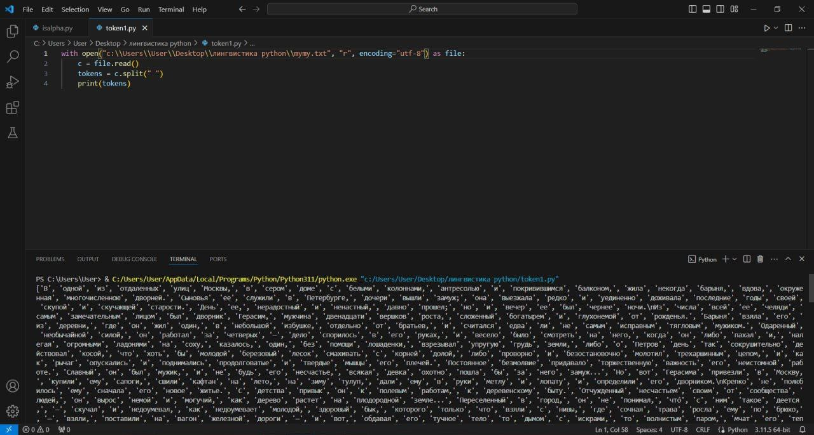
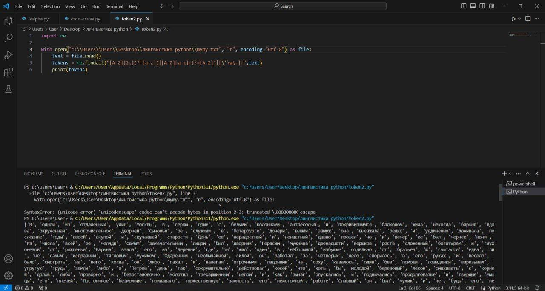

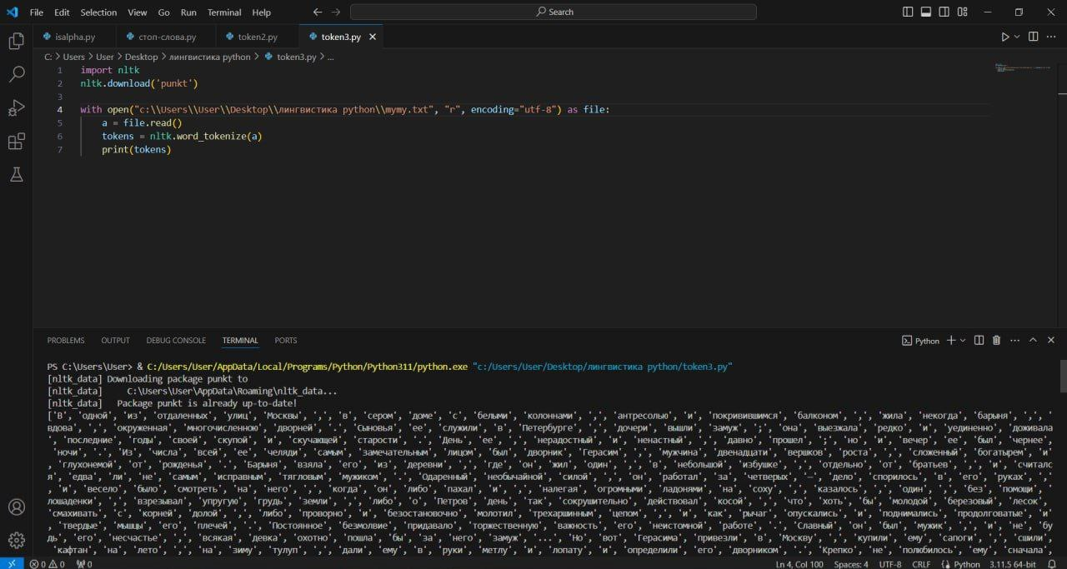
### Отличия различных способов токенизации:
1. **Метод .split:
- Простой в использовании.
- Разделяет текст по заданному разделителю (обычно пробелу).
- Не учитывает пунктуацию и специальные символы.

2. **Токенизация при помощи регулярных выражений:
- Позволяет более гибко настраивать правила разделения текста.
- Учитывает пунктуацию и специальные символы.
- Может быть сложнее в использовании из-за необходимости работы с регулярными выражениями.

3. Токенизация при помощи библиотеки NLTK:
- Предоставляет широкий выбор методов токенизации для различных языков.
- Умеет обрабатывать особенности языка, такие как апострофы, дефисы и другие.
- Может требовать предварительной установки библиотеки.

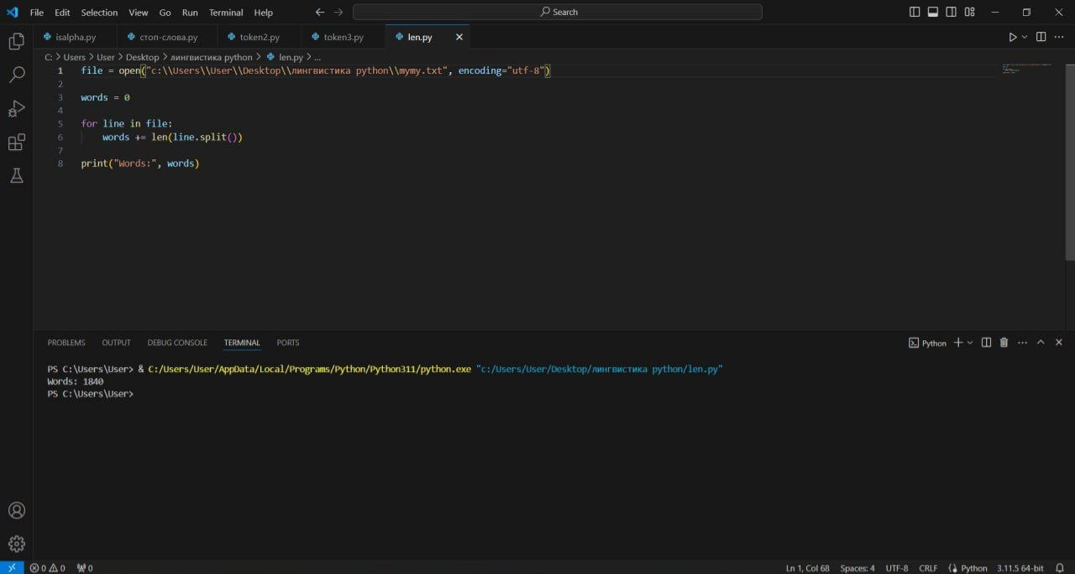

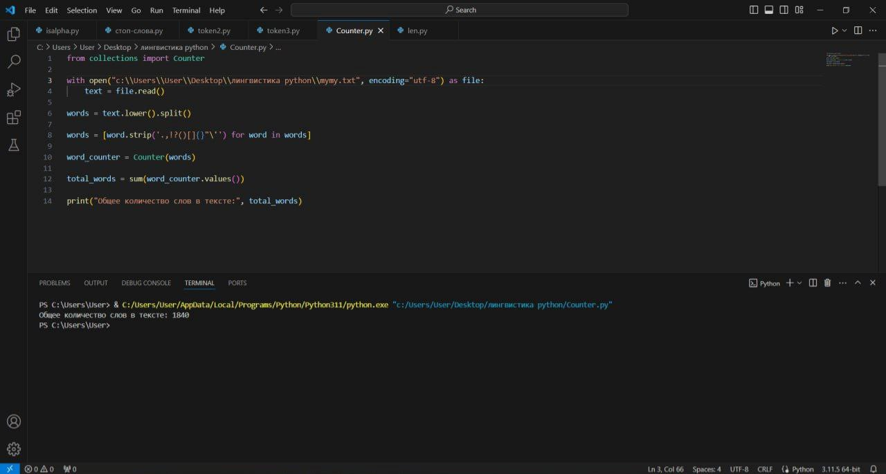
Отличий в количестве слов нет
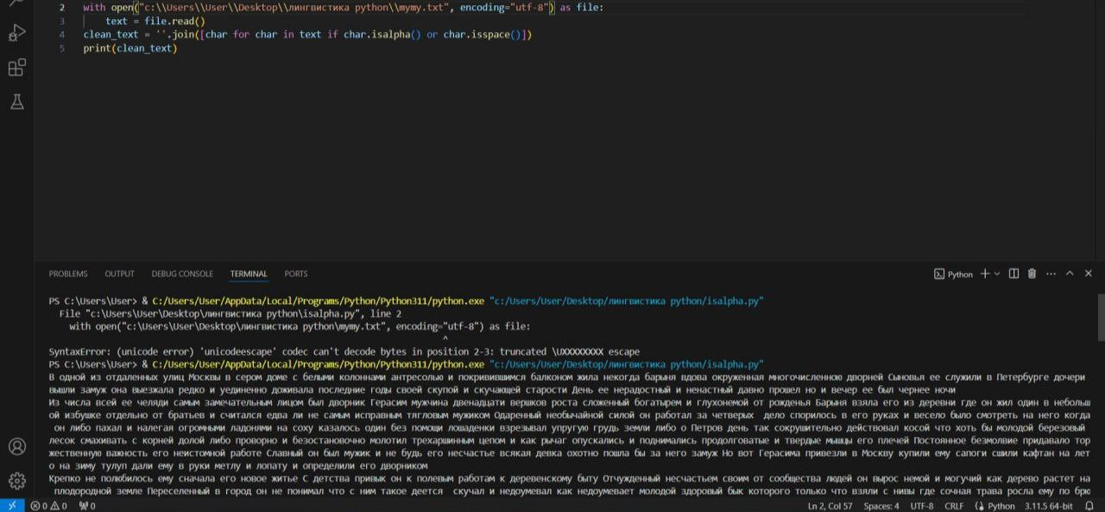
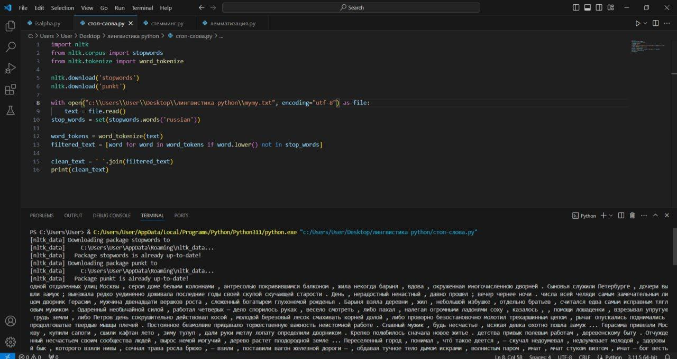
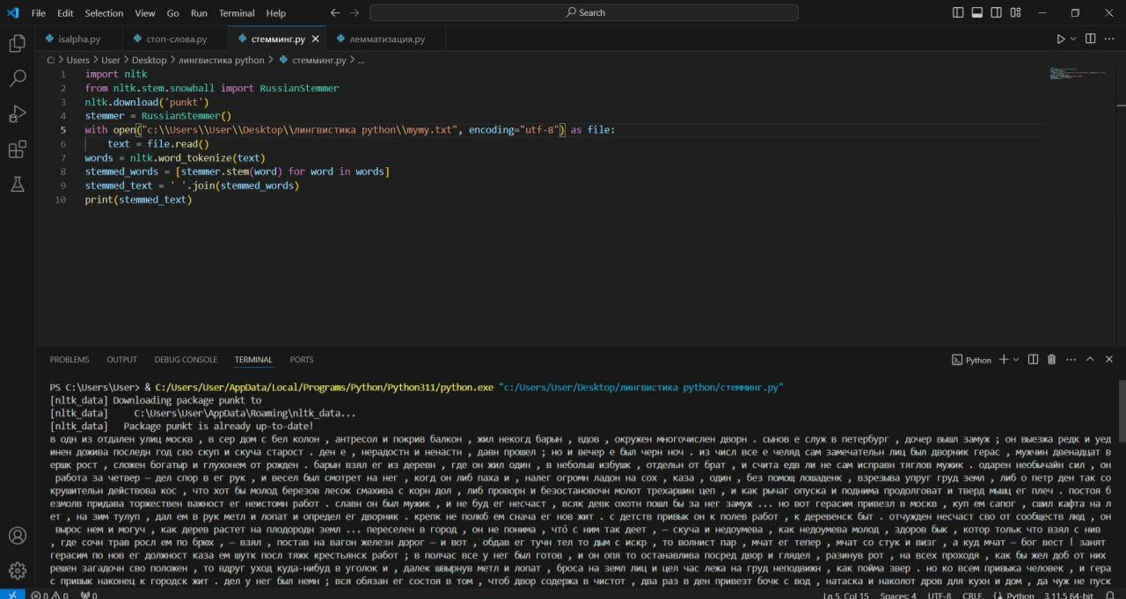

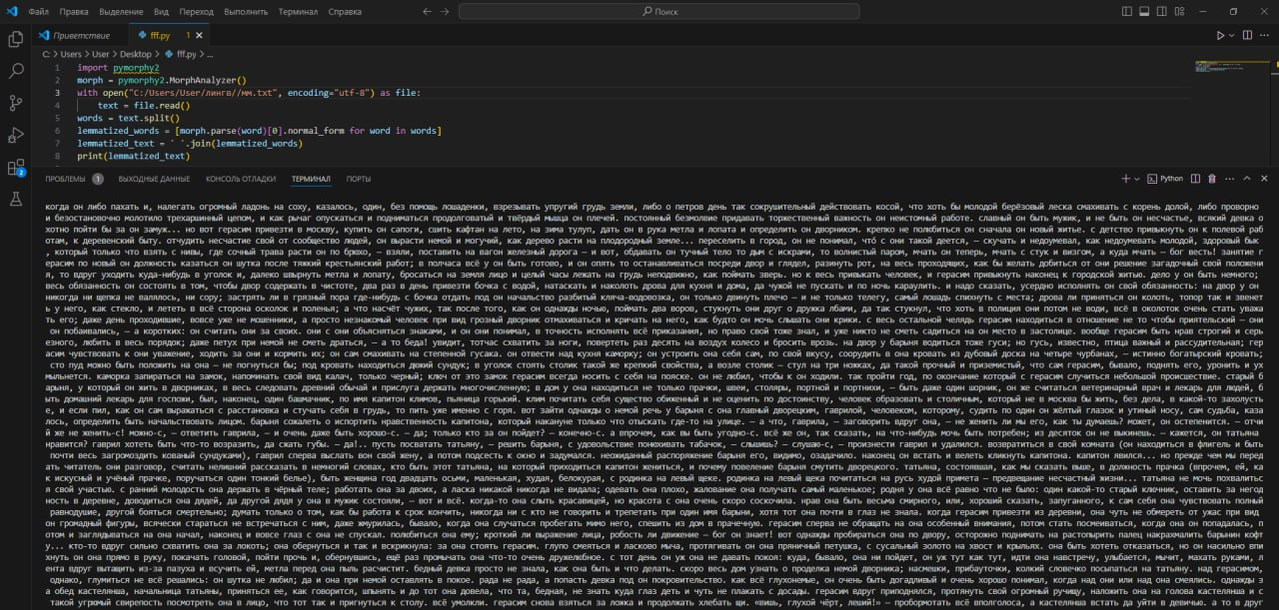
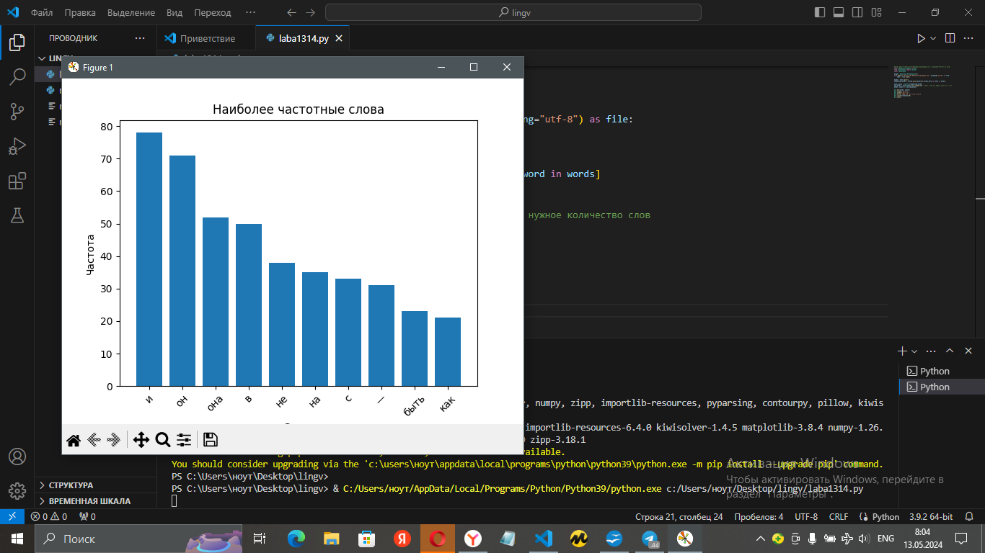
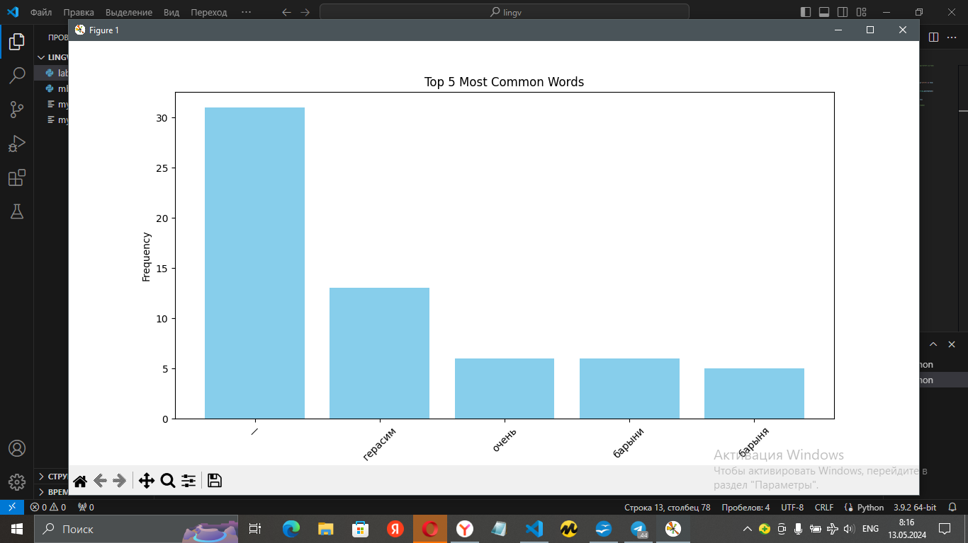

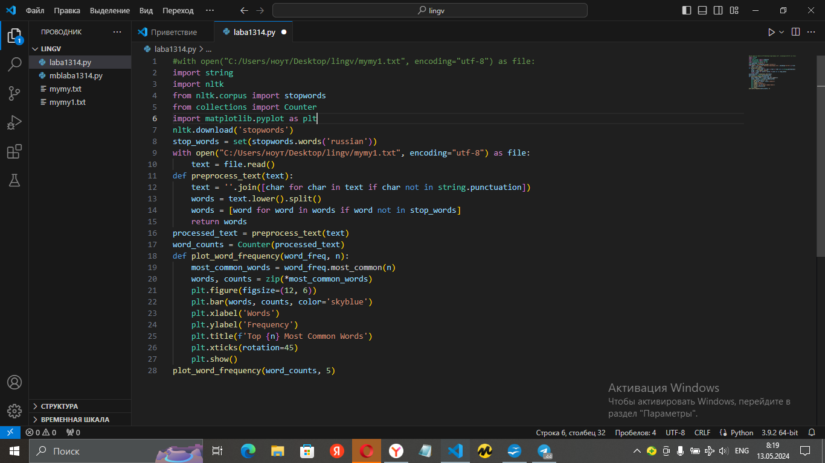
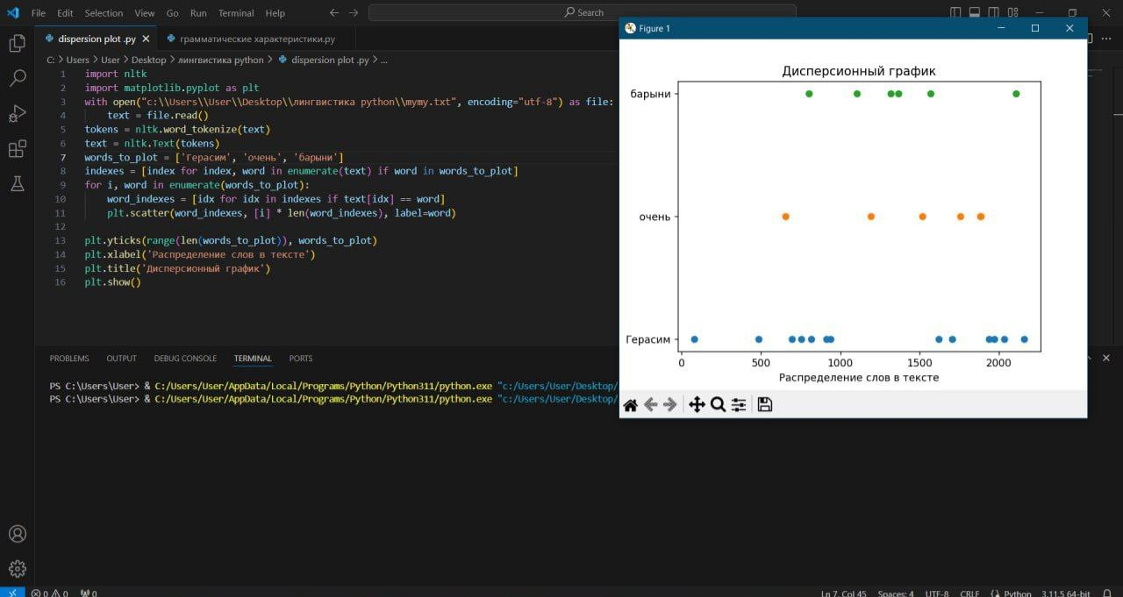
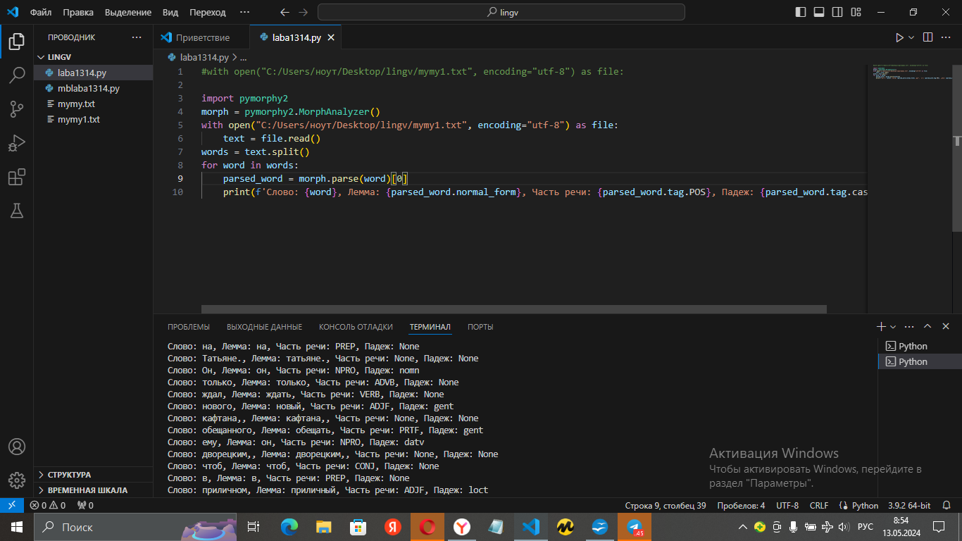
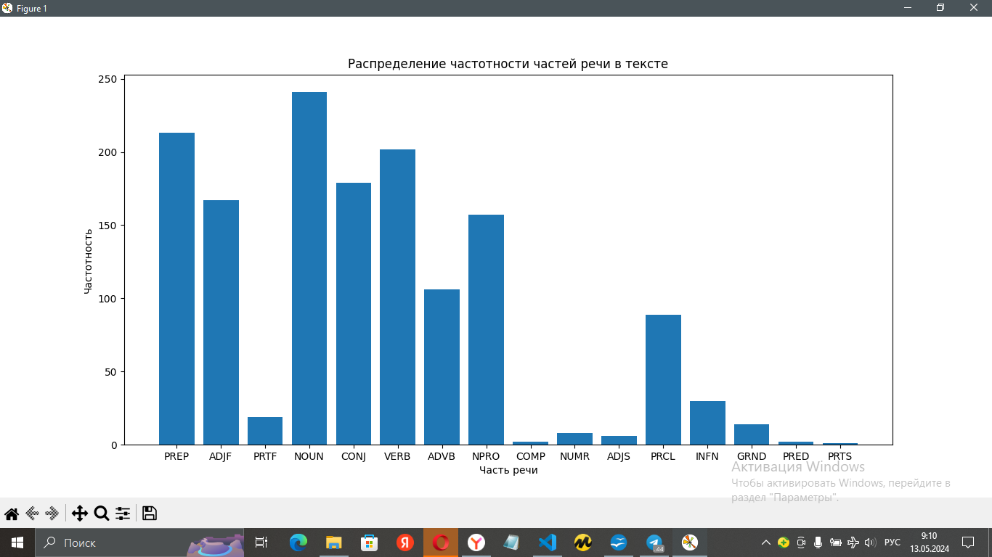
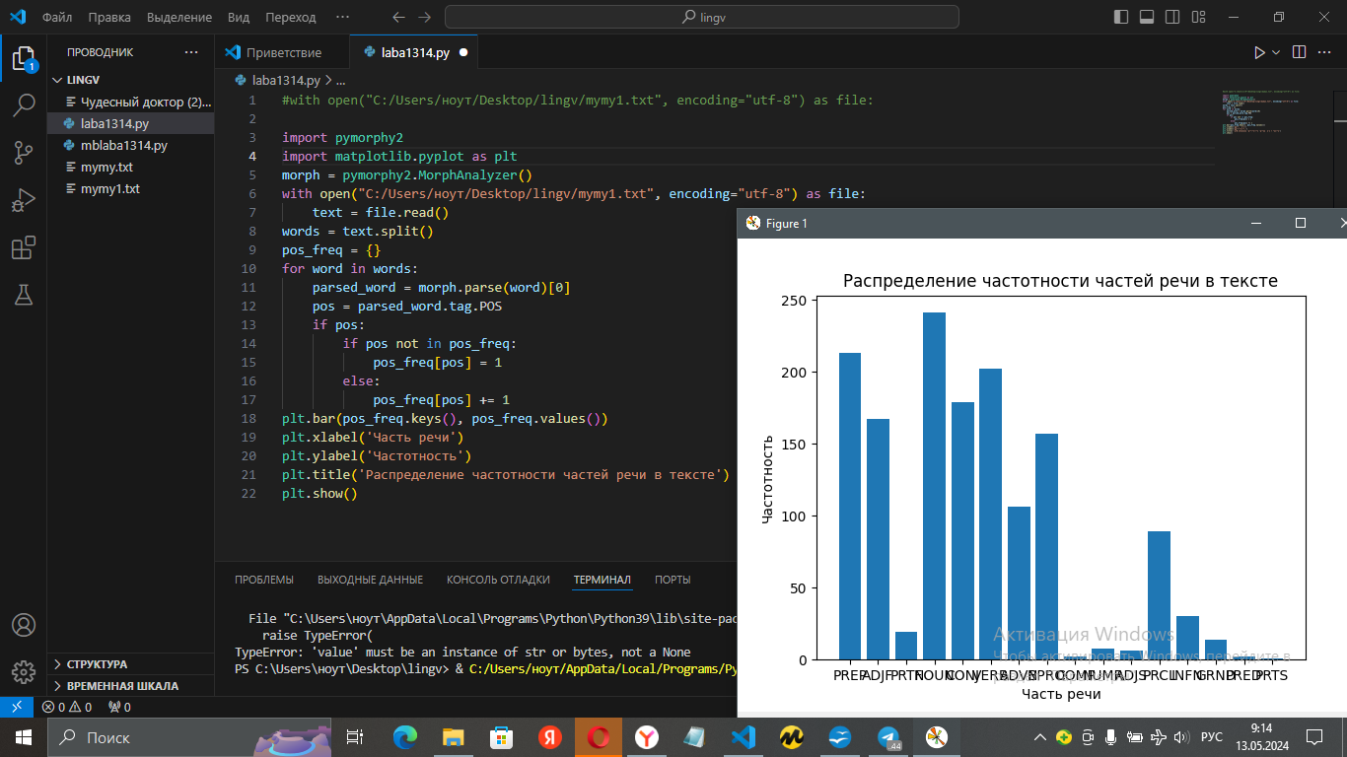

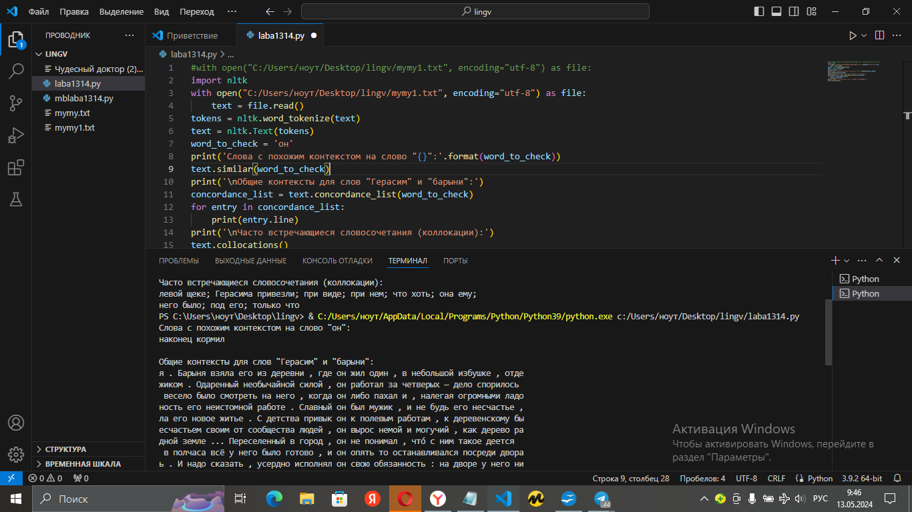
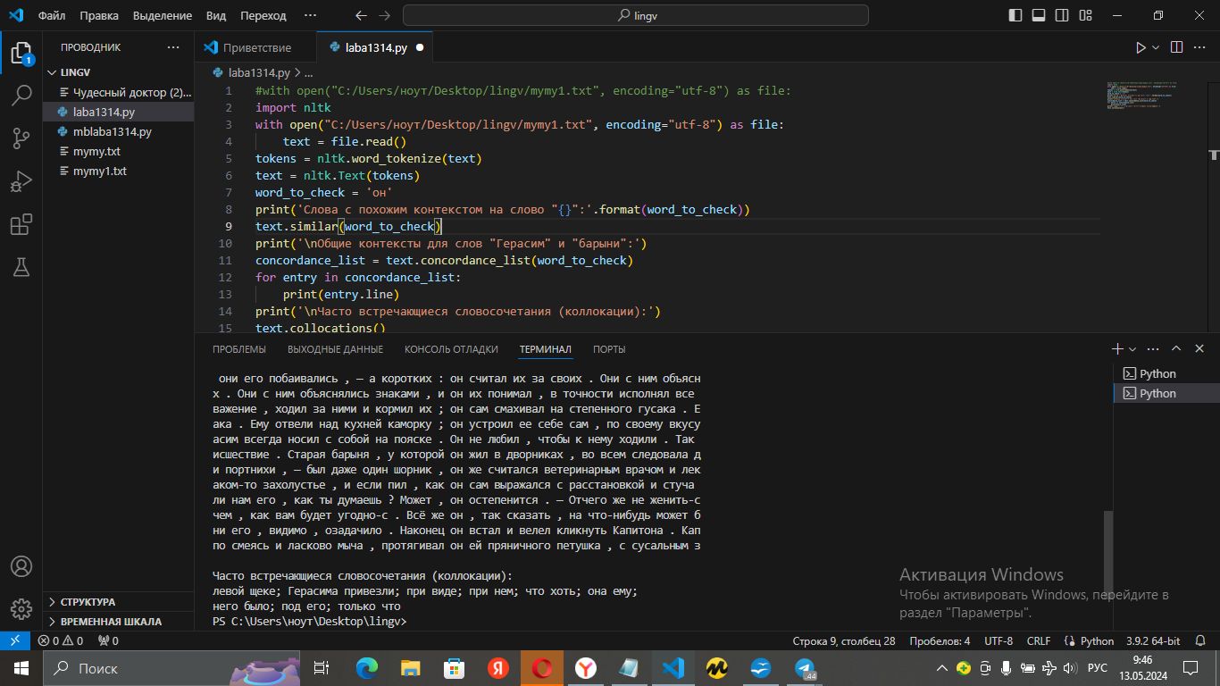
Методы parsed_word.tag.POS, parsed_word.tag.case, и parsed_word.tag.gender в библиотеке pymorphy2 используются для извлечения грамматических характеристик слов русского языка. Вот какие данные о словах можно получить с помощью этих методов:
1. parsed_word.tag.POS: Возвращает часть речи слова, такую как существительное, глагол, прилагательное и т. д. Например, "NOUN" для существительного, "VERB" для глагола.
2. parsed_word.tag.case: Возвращает падеж слова, например, "nomn" для именительного падежа, "gent" для родительного падежа и т. д.
3. parsed_word.tag.gender: Возвращает род слова, как правило, "masc" для мужского рода, "femn" для женского рода и т. д.
Эти методы полезны при анализе текста, обработке естественного языка, машинном обучении и других задачах, где требуется работа с грамматическими характеристиками слов. Например, они могут быть использованы для извлечения ключевой информации из текста, классификации текста по частям речи, автоматического определения грамматических правил и многое другое.
Уровень2
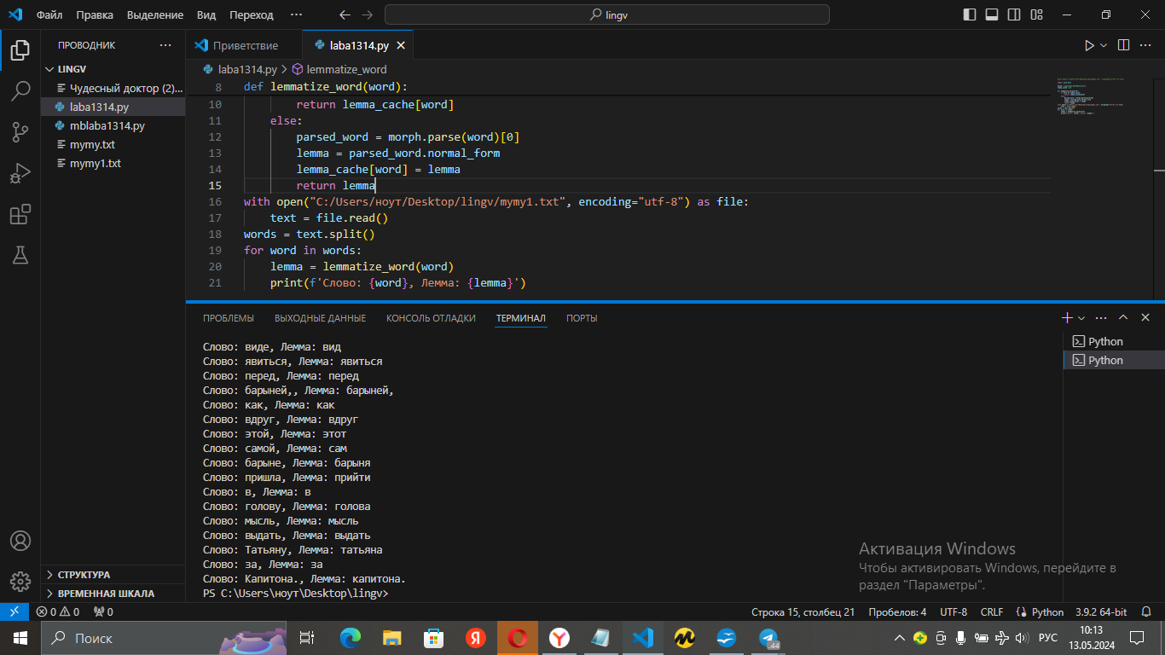
Кэширование лемм - это процесс сохранения результатов лемматизации слов или текста для последующего быстрого доступа к ним. Это может быть полезно в различных приложениях обработки естественного языка, таких как поисковые системы, машинный перевод, анализ тональности и другие.

Основная цель кэширования лемм состоит в том, чтобы уменьшить время выполнения операций лемматизации на больших объемах текста. При повторном обращении к уже лемматизированным словам или тексту кэш позволяет избежать повторных вычислений и сразу вернуть ранее полученный результат. Это особенно полезно в случаях, когда одни и те же слова или фразы встречаются неоднократно в тексте или запросах.

Другими словами, кэширование лемм помогает оптимизировать процесс обработки текста, сокращая время выполнения и ресурсы, необходимые для лемматизации. Таким образом, оно повышает эффективность работы приложений обработки естественного языка и общую производительность системы.

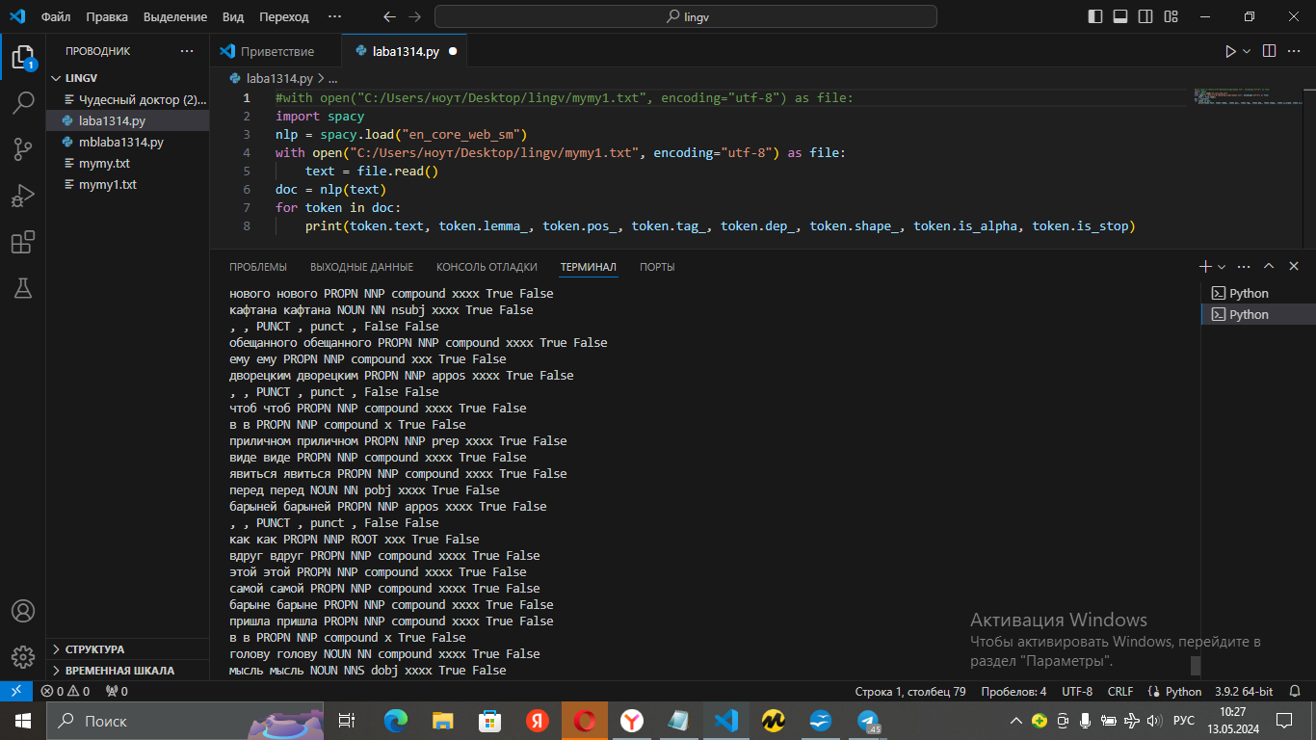
Отличия между библиотеками Spacy и pymorphy2 включают в себя следующее:

1. Обработка текста в целом и контекстуализированный анализ: Spacy работает со всем текстом как целым, стремясь к контекстуализированному анализу, в то время как pymorphy2 работает с каждым словом независимо от контекста.

2. Множество языков и поддержка: Spacy поддерживает различные языки и имеет модели для более широкого спектра задач обработки текста, в то время как pymorphy2 сосредоточен на морфологическом анализе слов русского языка.

3. Интерфейс и удобство использования: Spacy предоставляет более удобный и гибкий интерфейс для обработки текста, предоставляя информацию о токенах (словах) и их свойствах напрямую, в то время как pymorphy2 предоставляет отдельные методы для морфоанализа и лемматизации.

4. Скорость и производительность: Spacy обычно быстрее в работе с большими объемами текста, благодаря применению различных оптимизаций и использованию современных методов обработки текста.

Обе библиотеки имеют свои достоинства и подходят для различных задач обработки текста. Выбор между Spacy и pymorphy2 зависит от конкретных требований и целей вашего проекта

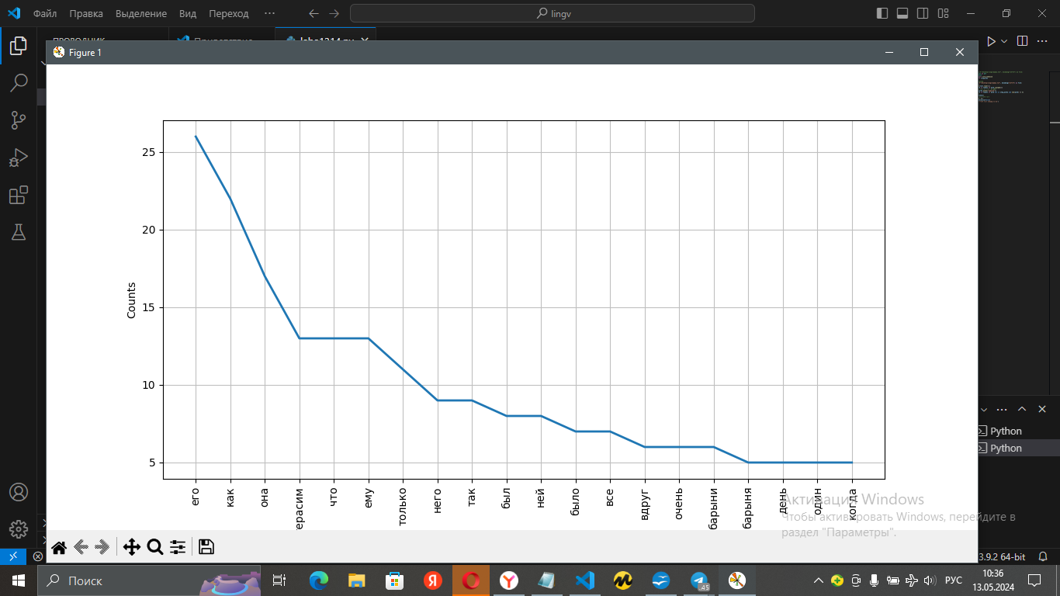
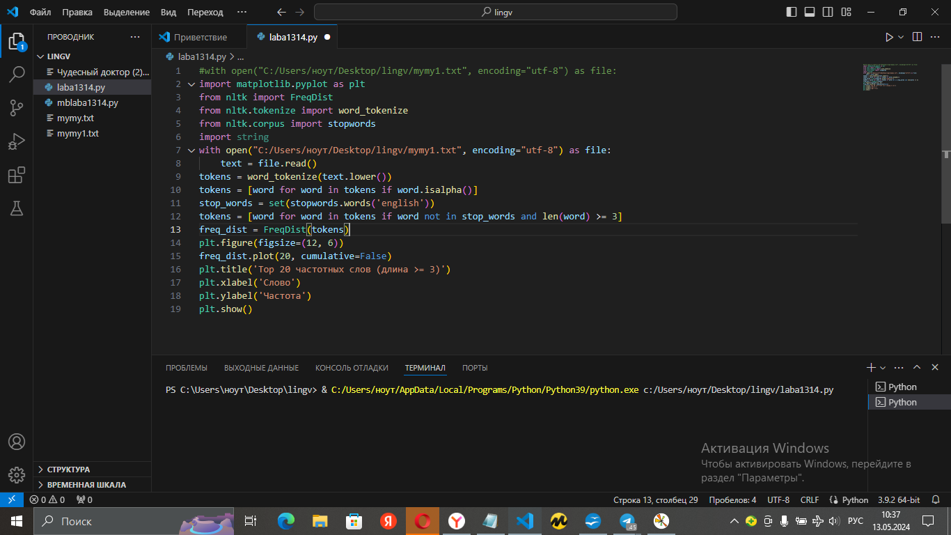

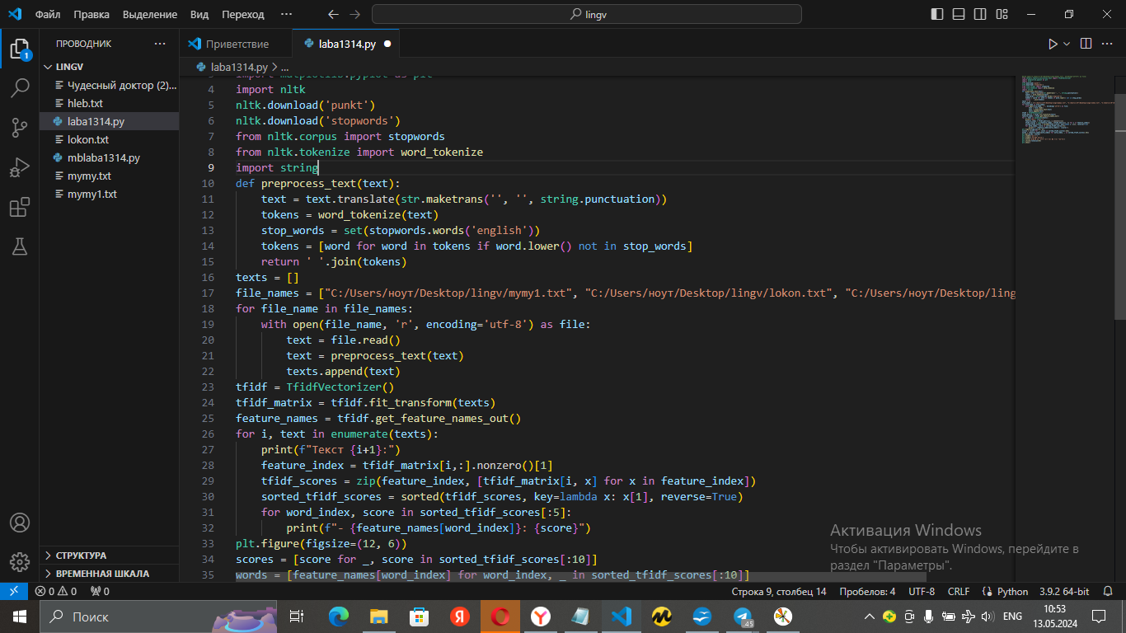
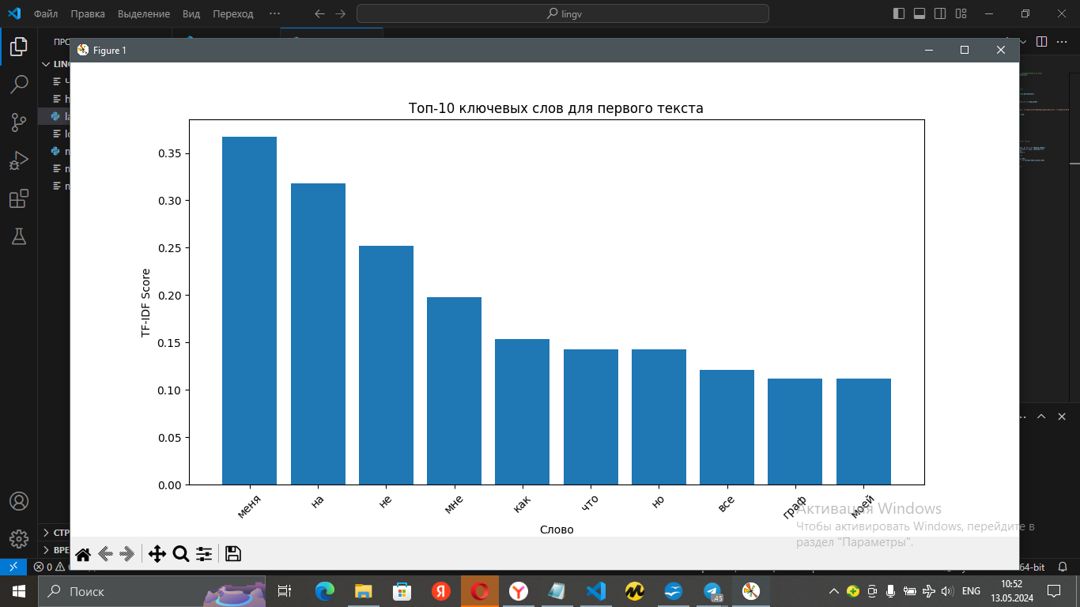
Произвольность языкового знака, что это означает что отличие от знаков от
тех, которые стоят на дороге языковые знаки в том числе слова,
предложение, тексты произвольные у них форма не связано напрямую с содержанием, не связано напрямую с теми образами теме концептами, которые стоят за ними именно поэтому одни и те же образы, одни и те же объекты в разных языках выражаются совершенно разными цепочками, звуков цепочками букв. В анализе языка вообще все построено на разбиение на уровне и вот для нижележащих уровней языка компьютерная логистика в принципе научилась производя производить моделирование, то и разбивать эти нижележащих уровней на какие-то, строить какие-то модели: фонетика, морфология, синтаксис.
Моделирование – это когда мы можем в сжатом виде представить некие формы проводимого исследования.
Нужно смоделировать, у каких слов схожее значение. То есть придумать такие репрезентации слов, что если слово одно и тоже, то и репрезентации должны быть похожими.
Фундаментальные подходы к построению семантики: построение онтологий, извлечения значений из употребляемых слов в тексте.
Дистрибуция – распределение явлений в живой речи.
Способ представления значений в дистрибутивной семантике – семантические вектора.
При создании матрицы совместной встречаемости можно смотреть не только на непосредственных соседей, но и на слова на некотором расстоянии. Размер контекста – 2, 3 слова.
Определение семантической близости слов в векторном пространстве – через косинусную близость векторов.
Недостатки счетных моделей: размеры векторов получаются огромными, что замедляет операцию сравнения векторов, страдает качество при использовании разных методов снижения размерности, нельзя определить, что является нужной информацией, а что мусором.
Популярный метод машинного обучения в языковых моделях – исскуственные нейронные сети.
В дистрибутивной семантике модели на основе машинного обучения называются предсказательными.

Уровень 3

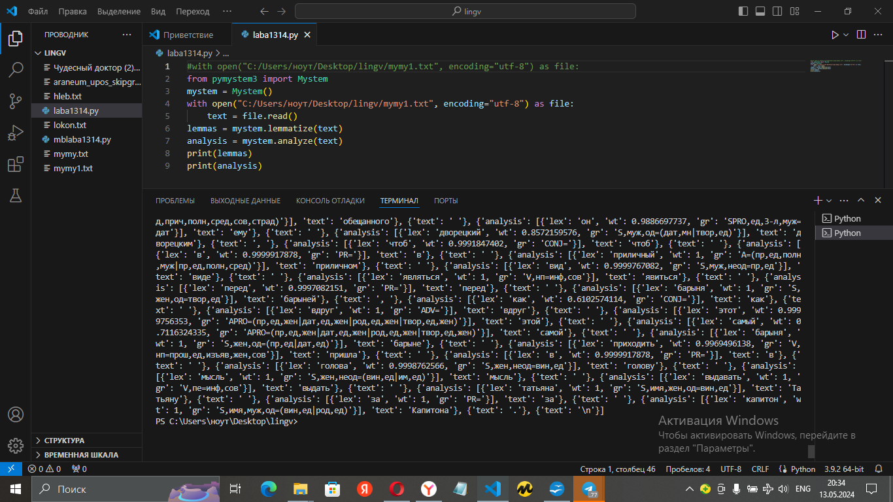
Отличия от pymorphy2 и Spacy:

1. **pymorphy2**:
- Pymorphy2 является модулем для морфологического анализа русских слов. Он основан на словаре и правилах и предоставляет информацию о форме слова, его части речи, падеже, числе и других морфологических характеристиках.
- Основное отличие от Mystem заключается в том, что Pymorphy2 работает на основе словаря и правил, в то время как Mystem использует статистические методы.

2. **Spacy**:
- Spacy - это библиотека для обработки естественного языка, предоставляющая возможности токенизации, лемматизации, извлечения сущностей и синтаксического анализа.
- Отличие от Mystem заключается в том, что Spacy предоставляет более широкий спектр инструментов для обработки текста, включая поддержку нескольких языков и возможность работы с различными компонентами обработки естественного языка.

Выбор между этими инструментами зависит от конкретной задачи и требований проекта.

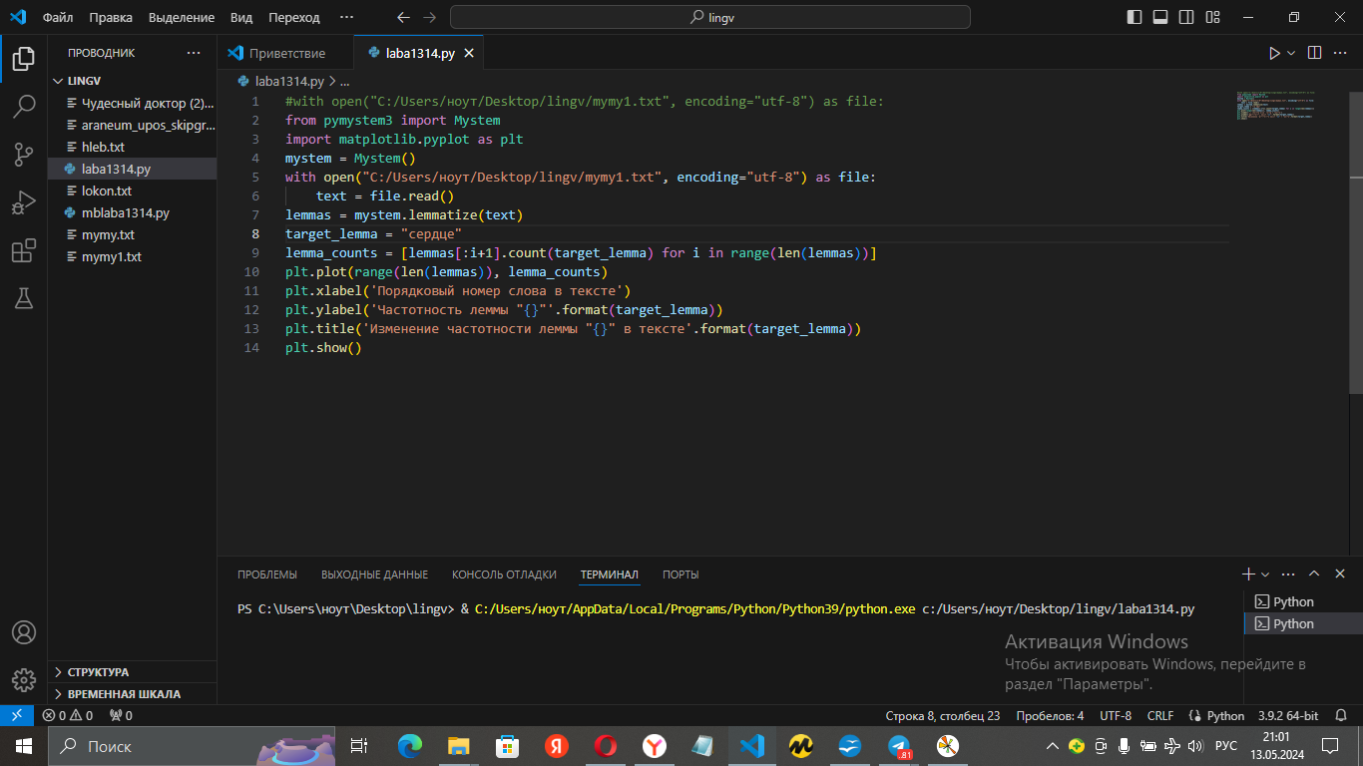
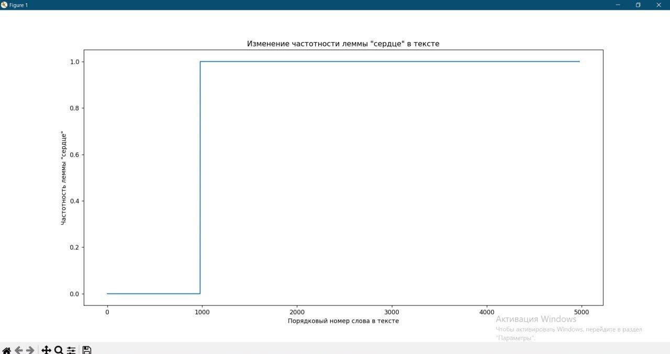
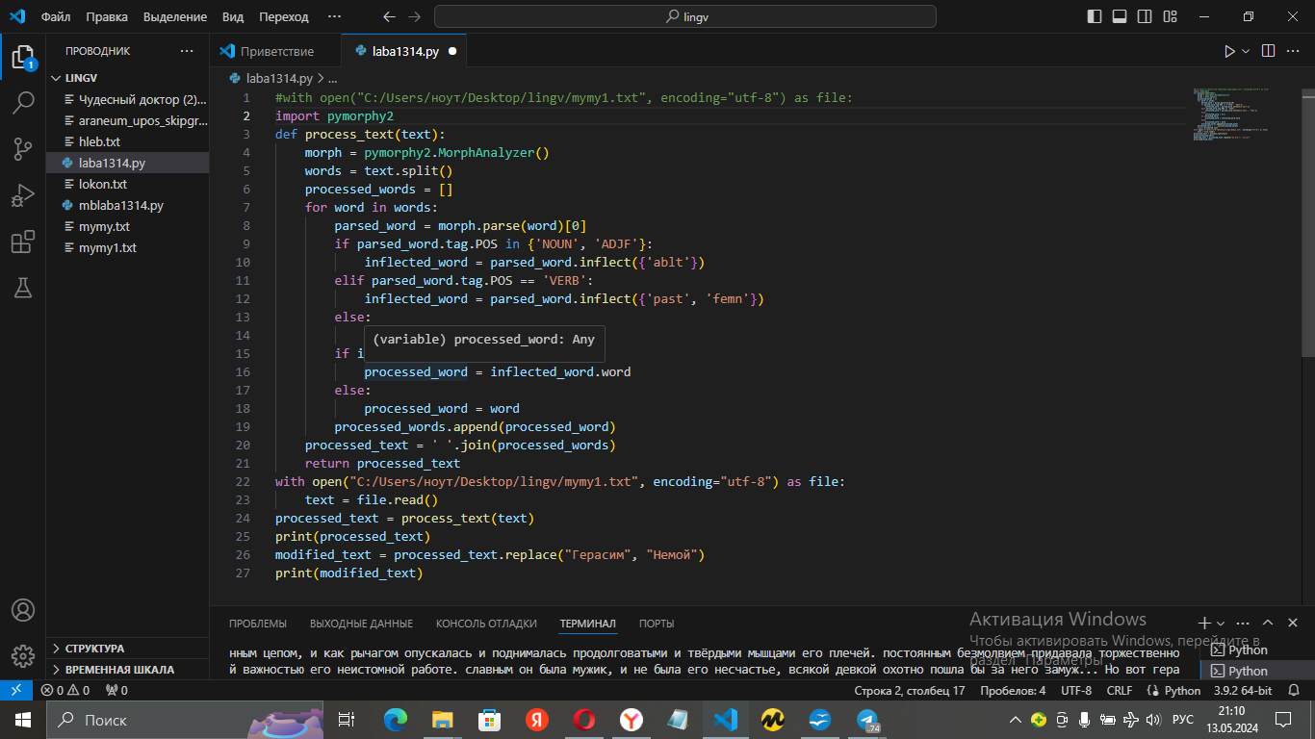
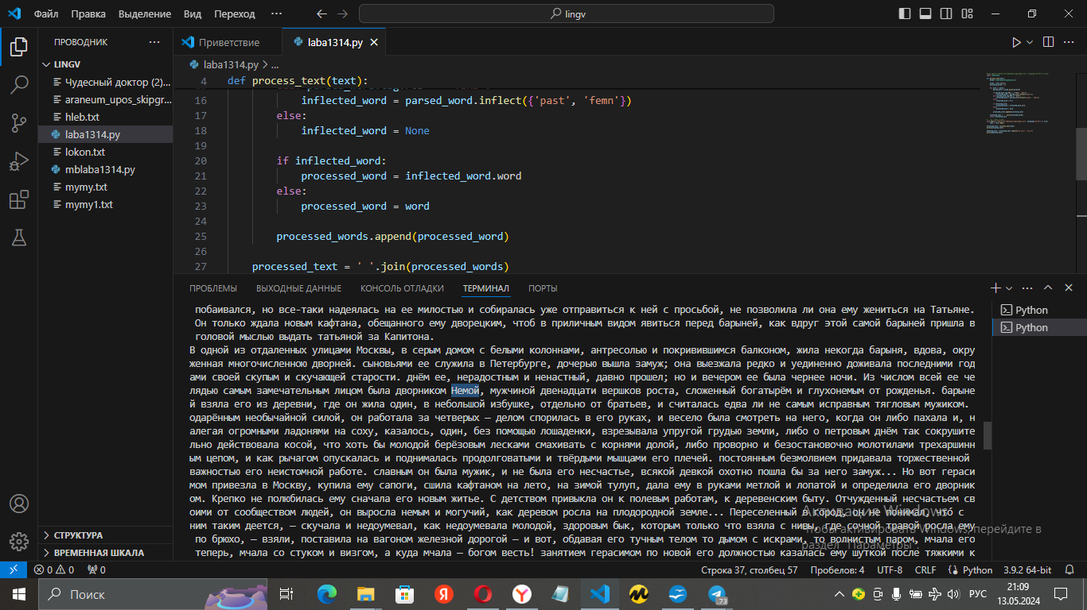
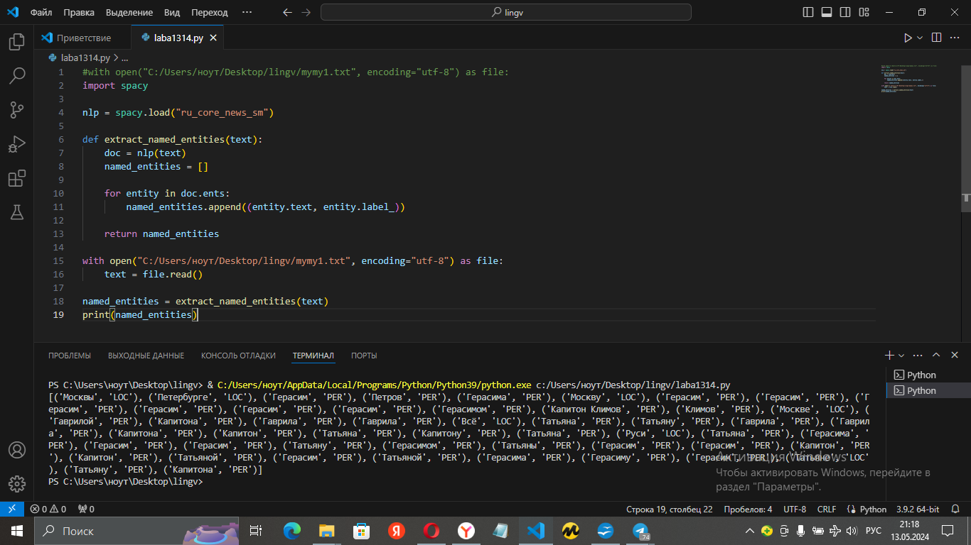

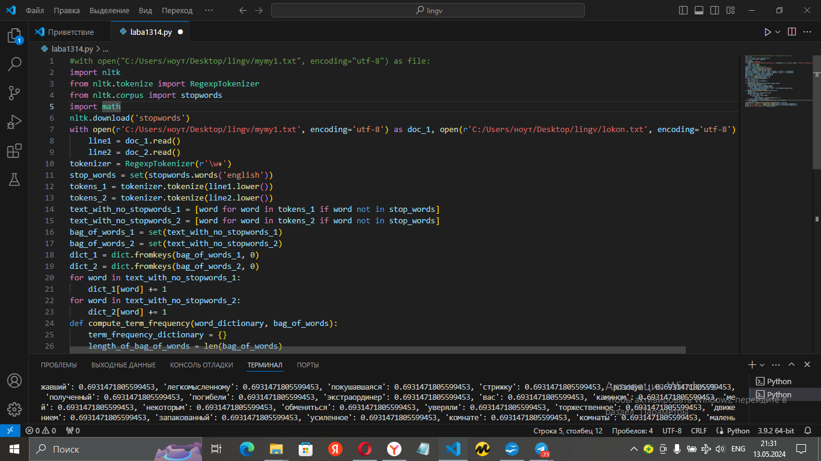
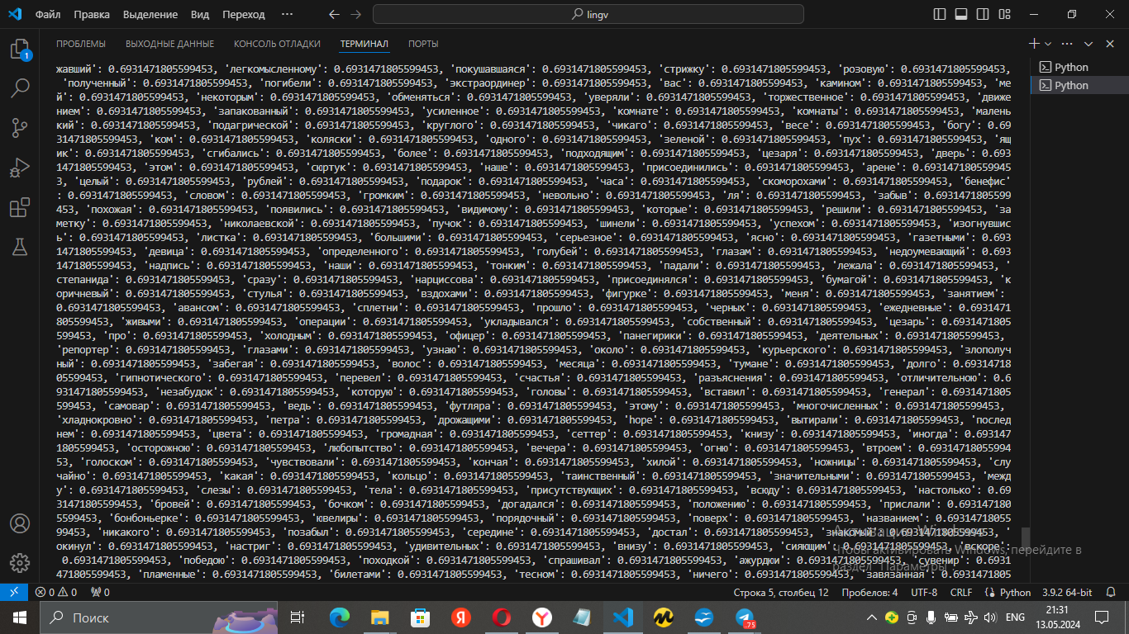

1. При открытии файлов в коде вы использовали разные переменные для хранения текста из файлов, но затем переписали переменную text, из-за чего вы потеряли доступ к содержимому файлов. Я исправил это, чтобы текст из обоих файлов сохранялся в переменной raw.

2. В функции compute_term_frequency вы передали неправильные аргументы при вызове функции print. Я также исправил это.

- В функции compute_inverse_document_frequency я исправил ошибку в расчете значения IDF для каждого слова.

GloVe (Global Vectors for Word Representation) и fastText - это две популярные предобученные модели для создания векторных представлений слов. Они обе используются для преобразования слов в векторы с целью изучения семантических отношений между словами. Вот краткое описание особенностей каждой модели и их отличий от word2vec:

### GloVe (Global Vectors for Word Representation)
GloVe - это модель, которая пытается учесть глобальную статистику совместной встречаемости слов в корпусе текста. Она основывается на матрице совместной встречаемости слов, которая затем оптимизируется с использованием метода градиентного спуска. Основная идея GloVe заключается в том, что векторные представления слов должны быть оптимизированы таким образом, чтобы отображать семантические ассоциации между словами на основе их совместной статистики.

### fastText
fastText - это модель, разработанная командой Facebook AI Research. В отличие от многих других моделей, fastText работает не только на уровне слов, но и на уровне подслов. Она использует метод "непрерывных мешков символов" для представления слов. Это позволяет ей учитывать внутреннюю структуру слов и обрабатывать редкие или незнакомые слова более эффективно.

### Отличия от word2vec
word2vec также создает векторные представления слов, но он не учитывает внутреннюю структуру слов или глобальную статистику совместной встречаемости. В отличие от GloVe и fastText, word2vec фокусируется на прогнозировании контекста слова в предложении (CBOW) или прогнозировании слова по его контексту (Skip-gram).



